- PROPÓSITO.

Llevar un óptimo control de la asistencia e inasistencia del personal adscrito a las oficinas centrales de los SEPyC.

- ALCANCE.

Este procedimiento aplica a todos los trabajadores de las oficinas centrales de la SEPyC.

Participan el Usuario, Unidad de Relaciones Laborales, Áreas Educativas y Administrativas, Unidad de Registro, Control y Trámite, Dirección de Sistemas e Informática.

Inicia cuando los usuarios registran diariamente sus asistencias en el área del checador digital, y culmina con la justificación de incidencias o aplicación de descuento por inasistencias no justificadas.

Este procedimiento da cumplimiento a los requisitos de la Norma ISO 9001:2008, elemento 6.2.y 7.5

- POLÍTICAS DE OPERACIÓN.

Regularizar el control de los trabajadores mediante el apego a la normatividad.
Se da un margen de 3 días para que los jefes justifiquen las faltas.

- DOCUMENTOS DE REFERENCIA.

laboró:  Profa. María del Rosario Valenzuela Medina  Directora de Recursos Humanos | Revisó:  Lic. Sinaí Burgueño Bernal  Supervisor de Procedimientos | Validó:  Lic. Rosmery Osuna Patrón  Representante de la Dirección | Aprobó:  Ing. Felipe Álvarez Ortega  Alta Dirección
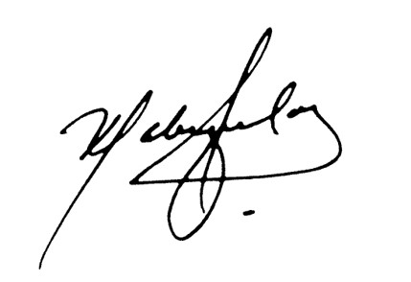 | 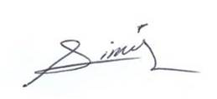 | 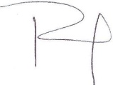 | 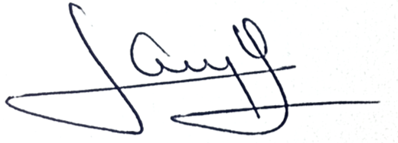

Reglamento de las Condiciones Generales de Trabajo.
Reglamento Interno de SEPyC y SEPDES.

- REGISTROS.

Nombre del Registro | Código | Tiempo de Retención | Localización y Acceso | Disposición de los Registros
Control de asistencia solicitud de reintegros. | RDRH-31.01 | 1 Año | Archivo | Archivo
Reporte de aplicación de reintegros en nómina. | RDRH-31.02 | 1 Año | Archivo | Archivo

- TÉRMINOS Y DEFINICIONES.

Incidencia: permiso económico, licencia médica, comisión de trabajo, autorización del jefe, constancia de asistencia al ISSSTE.
P.E.: permiso económico.
T: comisión de trabajo.
I: ISSSTE.
A: autorización por el jefe.
C.M.: cuidados maternos.
L.M.: Licencia Médica.

- DIAGRAMA DE FLUJO.

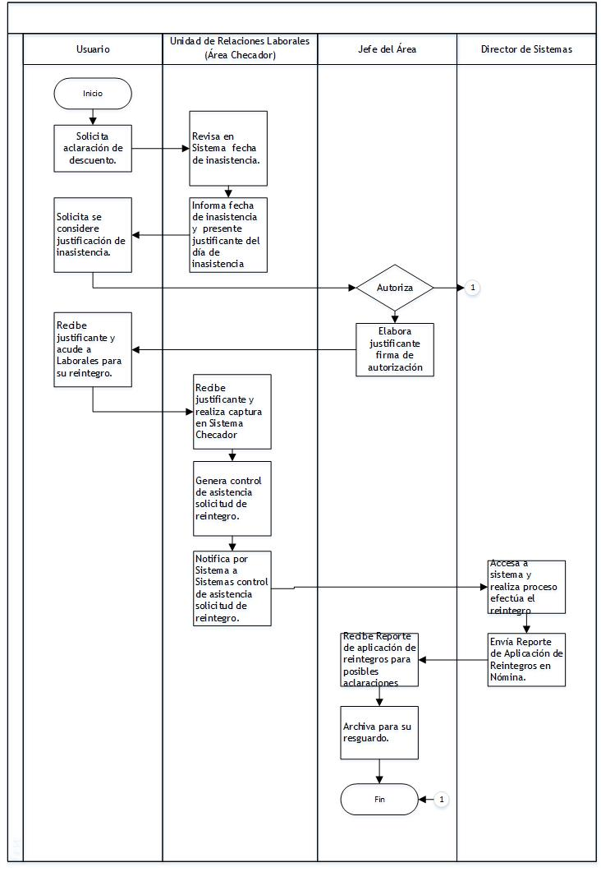

8. DESCRIPCIÓN DEL PROCEDIMIENTO.

Responsable | Actividad | Tareas | Registro
Usuario | - Solicita aclaración de descuento. | - Personal administrativo acude a la Unidad de Relaciones Laborales, solicita aclaración de descuento. | ------
Unidad de Relaciones Laborales  (Área Checador) | - Revisa en sistema, informa a usuario presente justificante | 2.1 Revisa en Sistema fecha de inasistencia.  2.2 Informa a usuario fecha de inasistencia e indica presente justificante del día de inasistencia firmado por el Jefe del Área para proceder a reintegro. | ------
Usuario | - Solicita justificante. | 3.1 Solicita se considere justificación de inasistencia. | ------
Jefe del Área | - Elabora justificante | 4.1 Si autoriza se elabora justificante Pasa Act. 4.2.  Caso contrario pasa a Fin de Procedimiento.  4.2 Elabora justificante firma de autorización y turna. | ------
Usuario | - Recibe justificante. | 5.1 Recibe justificante y acude a la Unidad de Relaciones Laborales para su reintegro. | ------
Unidad de Relaciones Laborales  (Área Checador) | - Recibe justificante, genera control de asistencia y notifica por sistema. | - Recibe justificante y realiza captura en Sistema Checador General en apartado solicitud de reintegro.  - Genera control de asistencia solicitud de reintegro.  - Notifica por Sistema a la Dirección de Sistemas e Informática control de asistencia solicitud de reintegro. | Control de asistencia solicitud de reintegros  RDRH-31.01
Director de Sistemas | - Accesa a sistema y realiza proceso. | - Accesa a sistema y realiza proceso efectúa el reintegro correspondiente.  - Envía Reporte de Aplicación de Reintegros en Nómina. | Reporte de aplicación de reintegros en nómina  RDRH-31.02
Unidad de Relaciones Laborales  (Área Checador) | - Recibe reporte de reintegros. | - Recibe Reporte de aplicación de reintegros en nómina para posibles aclaraciones y firma de recibido.  - Archiva para su resguardo. | ------
Fin del procedimiento

9. PRODUCTOS.
Productos
Correcta aplicación de incidencias
Correcta aplicación de reintegros

10. CONTROL DE CAMBIOS.

Revisión | Fecha | Revisó | Aprobó | Descripción del cambio
00 | 04/09/2017 | RD/SP | AD | Emisión inicial.
Dónde: RD-Representante de la Dirección, SP-Supervisor de Procedimiento y AD-Alta Dirección.

